**AS INTERJEIÇÕES COMO ENUNCIADOS: UMA PERSPECTIVA DIALÓGICA**

Maria Edione Pereira da Silva (PPGL-UERN-CAMEAM)

[edione.ms@hotmail.com](mailto:edione.ms@hotmail.com)

Gabriela Castro Marques (PPGL-UERN-CAMEAM)

[gabcastro.castro@gmail.com](mailto:gabcastro.castro@gmail.com)

Ana Taisa da Silva Barbosa (PPGL-UERN-CAMEAM)

[isa.jackson000@gmail.com](mailto:isa.jackson000@gmail.com)

**RESUMO**: O estudo da linguagem, numa perspectiva estruturalista, abarca a noção de haver um sentido próprio para a palavra, como se esta fosse autônoma, independente do uso da língua e do seu contexto. Assim, não há vez para a interação entre os interlocutores do discurso nessa visão de uma língua homogênea. Opondo-se a esse prisma, a teoria bakhtiniana aborda o discurso dialógico (heterogêneo, perpassado por várias vozes), cujo enunciado leva em consideração a situação do locutor e do ouvinte em consonância com as circunstâncias discursivas, ou seja, o contexto social do enunciado. Desse modo, a linguagem não é limitada a regras, pronta e imutável, e sim circunstanciada pelo uso social. Assim, o objetivo do presente artigo é verificar, no âmbito das categorias gramaticais, elencadas pela gramática tradicional, os efeitos de sentido das interjeições nos gêneros quadrinho e anúncio publicitário na perspectiva de estas serem enunciados e não meramente expressões indicadoras de sentimentos e emoções previamente categorizadas ou preestabelecidas sem seguir as mudanças da vida social. Para tal análise, usamos as categorias que caracterizam o enunciado, os efeitos de sentido, entonação expressiva e ação responsiva postulados por Bakhtin (2010), como também o referencial teórico de outros autores cujas pesquisas e trabalhos convergem com as ideias da arquitetura bakhtiniana como Voloshinov (1930), Augusto Ponzio (2008), Beth Brait (2006), Cristovão Tezza (2003) entre outros colaboradores. Assim, procuramos, na análise do *corpus* escolhido, a unidade de comunicação e sua totalidade semântica, ou melhor, o enunciado na interação verbal, numa determinada comunicação social cujos agentes, através de suas vozes, constroem sentidos.

**PALAVRAS-CHAVE**: Sentido. Interjeição. Enunciado. Quadrinhos. Anúncio.

**1. INTRODUÇÃO**

Os estudos da linguagem apontam para uma língua dinâmica, portanto, mutável. Nesse caso, a concepção convencional de análise da estrutura linguística mecanizada foi sufocada por uma intervenção social. Afinal, a finalidade comunicativa se constitui devido aos interesses dos agentes do discurso, da situação em uso, culminando na interação verbal.

Atende a esse pensamento, Voloshinov (1930, p. 1) ao afirmar que

a linguagem não é alguma coisa de imóvel, fornecida de uma vez por todas, e rigorosamente determinada em suas “regras” e em suas “exceções” gramaticais. Ela é um produto da vida social, a qual não é fixa e nem petrificada: a linguagem encontra-se em um perpétuo devir e seu desenvolvimento segue a evolução da vida social.

É a partir de uma abordagem investigativa sobre a dinamicidade da linguagem e, consequentemente, dos efeitos de sentido, que as palavras ou categorias gramaticais rompem sua forma meramente estrutural e produzem, num contexto real, um enunciado. Nessa perspectiva, a língua passa por uma reflexão no campo do discurso para tornar-se socialmente compreensível. Assim, abordaremos as interjeições como enunciadas, cujos efeitos de sentido ultrapassam a apreensão de exprimirem excepcionalmente sentimentos e emoções para, *n*o social e *pelo* social interagirem na cadeia comunicativa.

Assim, o objetivo do presente artigo é verificar, no âmbito das categorias gramaticais elencadas pela gramática tradicional, os efeitos de sentido das interjeições (frequentemente relacionados a uma limitação semântica e de uso) nos gêneros quadrinho e anúncio publicitário, na perspectiva de estas serem enunciados e não meramente expressões indicadoras de sentimentos e emoções previamente categorizadas ou preestabelecidas sem aderirem as mudanças da vida social. Para tal análise, usamos as categorias que caracterizam o enunciado, os efeitos de sentido, entonação expressiva e ação responsiva postulados por Bakhtin (2010), como também o referencial teórico de outros autores cujas pesquisas e trabalhos contemplam as ideias da arquitetura bakhtiniana, como Augusto Ponzio (2008), Beth Brait (2006), Cristovão Tezza (2003) entre outros colaboradores.

A pesquisa desenvolvida foi de cunho bibliográfico e documental, cujo *corpus* constituiu-se de três situações de comunicação materializadas: uma na história em quadrinhos e duas no anúncio publicitário, coletadas em livros didáticos do ensino fundamental e médio. Esses gêneros discursivos apresentam sujeitos agentes que, num determinado enredo ou situação contextual, expõem seus enunciados e suas intenções discursivas na esfera social. Tais gêneros, além de comumente presentes nesses livros didáticos, proporcionam um uso corriqueiro de interjeições em diversas situações e susceptível à construção enunciativa de diferentes sentidos.

**2. UMA VISÃO DIALÓGICA DO DISCURSO**

A concepção da análise dialógica do discurso (doravante, ADD), proposta por Bakhtin e pelos pensadores do Círculo (FIGARO, 2012, p. 84), trata “como sendo a indissolúvel relação existente entre língua, linguagens, história e sujeitos”. Nessa visão, não cabe a análise linguística que visa apenas às palavras e às interrelações de seus fatores abstratos, em que o aspecto social é deixado de lado.

Na vertente bakhtiniana, tal abordagem da ADD

[...] exige que os estudos da linguagem se ofereçam como lugares de produção de conhecimento comprometido e responsável. A concepção da linguagem, de construção e produção de sentidos, está necessariamente apoiada nas relações discursivas empreendidas por sujeitos historicamente situados, o que significa dizer que *os estudos da linguagem* são concebidos como formulações em que o conhecimento é produzido e recebido em contextos históricos culturais específicos [...] (FIGARO, 2012)

Nesse panorama, a relação homem/linguagem aponta para um sujeito agente, cuja linguagem é constitutiva desse sujeito, capaz de assumir um determinado ponto de vista, construtor de sentidos diversos que atendem a várias circunstâncias de comunicação social. É essa dinamicidade da linguagem que envolve os diferentes discursos na esfera comunicativa e, assim, expõe-se a intencionalidade discursiva do falante/ouvinte.

Para Bakhtin, nada está acabado e pronto, inclusive, o sujeito. Assim, “Não existe a primeira nem a última palavra, e não há limites para o contexto dialógico (este se estende ao passado sem limites e ao futuro sem limites). [...] Não existe nada absolutamente morto: cada sentido terá sua festa de renovação” (BAKHTIN apud SOBRAL, 2009, p.31-32). Tal situação se concretiza na interação entre os interlocutores do discurso, cuja linguagem ativa - voltada para o outro - manifesta-se através de enunciados.

Para Voloshinov (1930) “todo enunciado (pronunciamento, conferência, etc.) é concebido em função de um ouvinte, isto é, da sua compreensão e da sua resposta”. Conta-se nesse processo de interação a relação social e hierárquica dos interlocutores, ou seja, *a orientação social* do enunciado no contexto apresentado para um determinado auditório. Nesse âmbito da enunciação, o enunciado constrói um sentido, um conteúdo que deve ser compreensível ao outro, isto é, ao ouvinte na real situação social de uso.

Bakhtin (2003) mostra três aspectos peculiares ao enunciado, essa unidade concreta. São eles: *a alternância dos sujeitos do discurso*, as réplicas; *a conclusibilidade*, prioritariamente a possibilidade da ação responsiva; *a relação do enunciado com o próprio falante* (autor do enunciado) e com outros participantes da comunicação discursiva.

Em relação à ação responsiva, esta é especificada por três fatores: (1) *a exauribilidade do objeto e do sentido* – tratamento exaustivo do tema e da esfera de comunicação; (2) *o projeto de discurso ou vontade de discurso do falante* – intuito ou *querer dizer* do locutor; (3) *formas típicas composicionais e de gênero do acabamento* – a escolha do gênero do discurso.

Diante dessa linha de pensamento, percebe-se que não há enunciados neutros. O significado se dá no social, construído e reconstruído historicamente pelos atores do discurso consoante o gênero discursivo utilizado para determinada situação. Então, “Todo enunciado emerge sempre e necessariamente num contexto cultural saturado de significados e valores e é sempre um ato responsivo, isto é, uma tomada de posição neste contexto.” (FARACO, 2009, p. 25).

Para expressar tamanha significação e efeitos de sentido aos enunciados, o falante utiliza, em algumas situações, o recurso da entonação expressiva. Tal mecanismo expressivo caracteriza o juízo de valor do falante e, segundo Bakhtin (2003, p. 290) “é um traço constitutivo do enunciado”. Ele ainda afirma que “Se uma palavra isolada é pronunciada com entonação expressiva, já não é uma palavra, mas um enunciado acabado expresso por uma palavra”. Nesse contexto, as expressões valorativas como *Bravo*!, “*É uma vergonha*!”, “*Maravilha*!” ao explicitarem elogio, aprovação, estímulo, insulto, entre outras, tornam-se discursivamente enunciados. Bakhtin (2003) endossa tais expressões para ratificar:

Em todos esses casos não estamos diante de uma palavra isolada como uma unidade da língua nem do *significado* de tal palavra mas de um enunciado acabado e com um *sentido concreto* do conteúdo de um dado enunciado; aqui, o significado da palavra refere uma determinada realidade concreta em condições igualmente reais de comunicação discursiva. Por isso aqui não só compreendemos o significado de dada palavra enquanto palavra da língua como ocupamos em relação a ela uma ativa posição responsiva – de simpatia, acordo ou desacordo, de estímulo para a ação. Desse modo, a entonação expressiva pertence aqui ao enunciado e não à palavra.

Percebe-se, nas ações enunciativas e à luz dessa concepção expressiva, que os efeitos de sentido das palavras, concretizadas como enunciados, não pertencem restritamente a elas, mas à intencionalidade discursiva dos usuários da língua numa situação real de comunicação discursiva construída num determinado gênero. Nesse contexto, “O significado de uma enunciação nunca coincide com o conteúdo puramente verbal: ‘as palavras ditas estão impregnadas de coisas presumidas e de coisas não ditas’.” (PONZIO, 2008, p. 93), desenvolvidas apenas do discurso social.

Assim, os gêneros história em quadrinhos e anúncio publicitário, por serem uma forma de ação social, abarcam essas ocorrências, no caso, as expressões interjetivas, ultrapassando a palavra em si para o campo dos enunciados.

**3.** A**NÁLISE E INTERPRETAÇÃO DOS DADOS**

A princípio, é preciso esclarecer que os gêneros discursivos para análise, a história em quadrinhos e o anúncio publicitário, foram selecionados devido à frequente ocorrência de uso das interjeições presente neles. Tais gêneros também são comumente usados nos livros didáticos do Ensino Fundamental e Médio. Porém, para material de análise, selecionamos as obras *Português: linguagem*, de CEREJA e COCHAR; *Projeto Araribá: português*, obra organizada pela editora Moderna - ambas do ensino fundamental e *Gramática: texto: análise e construção de sentido*, de ABAURRE do ensino médio. De posse desse material, analisamos as interjeições sob a perspectiva bakhtiniana, do enunciado, dos efeitos de sentido, da entonação expressiva e da ação responsiva.

**Ocorrência 1 : No gênero discursivo história em quadrinhos**

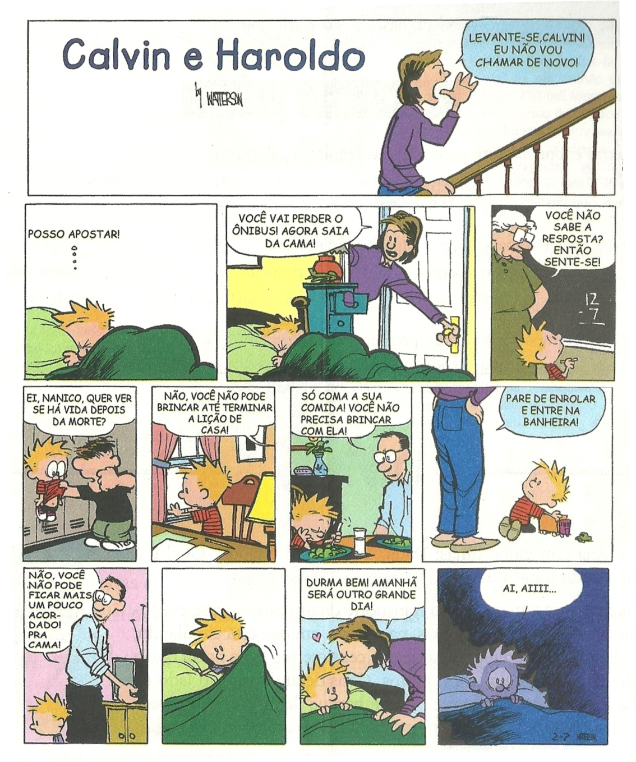

( A vingança da babá. São Paulo: Best News, 1997. v. 1, p.75.)

O gênero história em quadrinhos, doravante HQ, associa, geralmente, as linguagens verbal e a visual. Na realidade, elas se complementam para que ocorra a intencionalidade discursiva. Assim, nesse contexto, a HQ conta uma história, cuja narrativa envolve fatos, personagens, tempo e espaço. Os episódios são apresentados numa sequência de quadros sem uma quantidade específica e compõe a ação da história. Há nesse gênero também a ênfase às características do (s) protagonista (s) que quando não reconhecidas podem comprometer o efeito de humor da história. Contribuem também para a materialização imagética, as expressões faciais e corporais cujas intenções enunciativas podem estar explícitas e serem reforçadas, quanto implícitas. Outra forma, são os enunciados materializados verbalmente que são expostos em balões, como as falas dos personagens para uma interação dialógica.

Na HQ selecionada, observamos a sequência narrativa de um dia cheio de atribuições para o garoto Calvin. Essas começam quando a mãe dele o acorda gritando e o adverte que poderá perder o ônibus escolar. Em sequência, a rotina escolar e as adversidades comportamentais nesse recinto. A seguir, a cobrança em relação ao compromisso com as atividades escolares, à alimentação, à higiene pessoal e, ainda mais, a restrição da diversão, afinal chegou o fim do dia, é preciso dormir para descansar e se preparar para ‘outro grande dia’.

No último quadrinho, no entanto, o personagem explicita através do uso da interjeição *AI, AIIII*... seu juízo de valor sobre todo o processo que está vivendo. Porém essa expressão não atende especificamente ao sentimento da dor como corriqueiramente é categorizada. Nesse contexto, a palavra rompe com sua estrutura para a construção de um enunciado. Apenas nessa circunstância de uso, que envolve o sujeito falante do discurso, diante de uma situação sufocante de rotina diária estabelecida pelos pais e no ritmo de um adulto, percebe-se o verdadeiro efeito de sentido exposto por Calvin no último quadrinho. Ele lamenta e se sente contrariado e inconformado diante da atual vida que leva. Isso é *perceptível também através da entonação expressiva –* materializada linguisticamente *no AI*, *AIIII* -, expressa não só no tom de esgotamento diante do dia vivido, como também na expressão facial de Calvin, desgastada, apreensiva, de total desânimo.

Para uma compreensão responsiva do leitor, espera-se que este, ao diagnosticar a lamentação de Calvin, procure associá-la também ao perfil desse protagonista, cujo interesse pela vida escolar não é exemplar. É preciso ressaltar também que Calvin não tem muita simpatia pelo atual modelo vigente da escola, não a vê como atrativa e, em suas histórias, procura sempre questionar a utilidade dela.

Nota-se também nesse lamento, que em algumas situações, de forma implícita, Calvin tenta indagar, ou melhor, pedir para brincar, para não tomar banho, assistir à TV, enfim, as negativas aos seus pedidos no decorrer da sequência narrativa o frustraram, implicando um novo sentido para o enunciado utilizado, demonstrado apenas no contexto vivido. Vale salientar também a privação de Calvin no tocante à vida de uma criança, como o tempo distribuído para as brincadeiras, o lazer e os momentos com a própria família. Para ele, é um pesar levantar para mais um dia de contrariedades e ao acordar, viver um outro “grande dia” semelhante ao anterior, ou seja, repleto de atividades como acredita sua mãe.

Por isso, o enunciado *AI, AIII*... só pode ser entendido como uma expressão subjetiva do sujeito locutor – e não uma expressão estável e categorizada - na realidade concreta da língua, cujo sentido é possuidor de uma carga ideológica, histórica e, indiscutivelmente, social. Nessa perspectiva, Voloshinov defende que “a língua como um sistema estável de formas normativamente idênticas é apenas uma *abstração científica* que só pode servir a certos *fins teóricos* *e práticos particulares*”, não dando conta do que o texto define como “ realidade concreta da língua”, ou seja, o uso, a situação linguística viva onde os sujeitos sociais interagem (TEZZA, 2003).

**Ocorrência 2 : No gênero discursivo anúncio publicitário**



Vida Simples. São Paulo:Abril,dez.2009.

O gênero discursivo anúncio publicitário arquiteta sua argumentação com o intuito de persuadir e convencer conscientemente ou não o interlocutor. Esse convencimento é construído através de estratégias argumentativas e de uma função comunicativa apelativa ou conativa. Tal função está centrada no receptor da mensagem, que deve ser induzido a aderir a determinada ideologia ou a adquirir um certo produto.

Nesse anúncio exposto, a intenção em promover o consumo do refrigerante de limão se constrói através de uma linguagem mista. A materialização imagética aponta para o efeito de sentido da leveza – induzido também na seleção da tonalidade das cores, principalmente, do limão - que tal produto proporciona aos consumidores assim que for consumido. A sensação de bem - estar é metaforicamente associada à de estar sendo levado por um balão, cuja leveza conduz a voos mais altos e à sensação de plenitude. É nesse contexto de interação que a interjeição O*OOOOOOOOOOOH*! foi utilizada como forma de enunciado. O elemento interjetivo primário *OH!*, cuja categorização é condicionada para o sentimento do espanto, da alegria, nessa situação comunicativa rompe com tais significados pré-determinados . Dessa forma, o símbolo do oxigênio [ O ] na concepção de molécula de água [ H²O], é estendida para assumir a forma de interjeição *OOOOOOOOOOOOH!* e, assim, construir-se como um enunciado para corroborar com outro enunciado, indicador de que a bebida é “incrivelmente leve”.

O nome do produto materializa-se de forma substantivada na fórmula da água. Porém, é ao ingerir esse refrigerante de limão, daí o poder da persuasão do anúncio, que a entonação expressiva do sujeito enunciador induz ao exagero de que o produto seja leve, isto é, numa dosagem adequada, inofensiva que, consequentemente, provocará uma reação inacreditável no consumidor: a de sentir-se bem, portanto, *leve*.

Quanto à ação responsiva do interlocutor, espera-se um conhecimento prévio desse gênero discursivo persuasivo e de sua funcionalidade comunicativa para um público específico, no caso, o consumidor. Os efeitos de se poder voar alto e de se viver aventuras fazem com que os consumidores se agarrem à ideologia da marca ( produto) e ao consumo desse refrigerante de limão que se opõe aos demais e ‘incrivelmente’ não lhe fará mal como os das outras marcas. O leitor deve compreender que o enunciado *OOOOOOOOOOOOH!* só induzirá à leveza no *querer dizer* do locutor ou sujeito enunciador quando abordado numa determinada circunstância histórico- social e nunca isolada dela. Ou seja,

O que produz significado ( ou o que dá vida concreta à palavra) não é a definição reiterável do dicionário, dentro de uma estrutura abstrata de sinais, da fonética à semântica, nem mesmo um contexto abstratamente considerado, mas o espaço entre os sujeitos socialmente organizados em que a palavra real vive.” (TEZZA, 2003, p.31)

**Ocorrência 3 : No gênero discursivo anúncio publicitário**

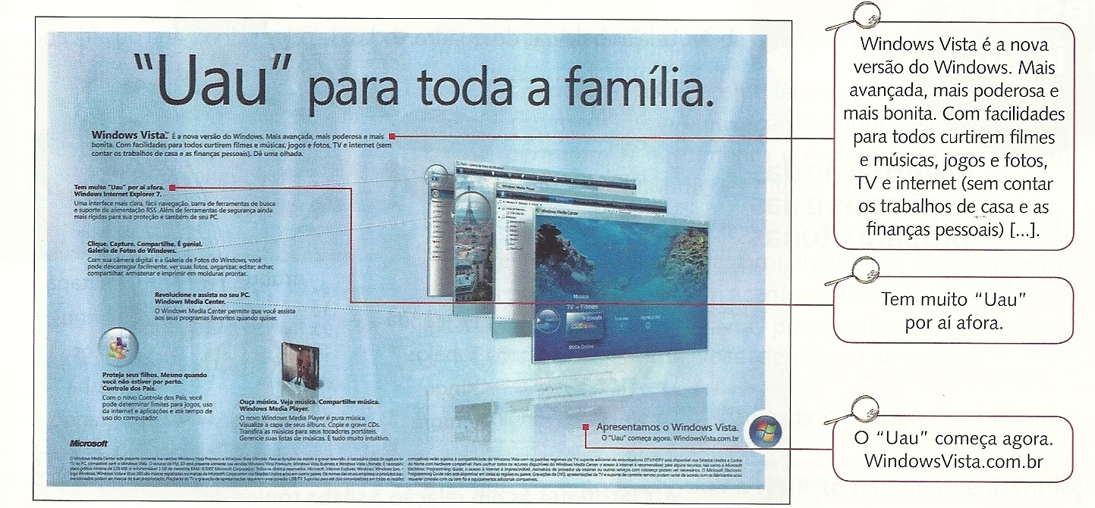

Nessa terceira ocorrência, o anúncio explora a divulgação de um novo programa para computadores, cuja eficácia e benefício não se restringem apenas ao avanço tecnológico de uma versão recentemente lançada , mas ultrapassa essa função para atender também aos padrões de poder ‘*mais poderosa’* e de beleza ‘*mais bonita*’ que são encantadores e fascinantes. Isso tudo para contemplar tanto o campo da diversão para todos da família quanto o do trabalho e o das finanças pessoais. Ao adquirir tal programa, o consumidor será surpreendido pelo vasto mundo de inovações proposto pelo *Windows Vista*.

A *orientação social* desse gênero destina-se, nesse contexto, a um auditório específico: um consumidor exigente que procura, diante de uma vida moderna e cheia de atribuições conciliar trabalho e lazer, portanto merecedor do melhor programa no mercado cuja novidade é causar também as melhores sensações.

Nessa propaganda, a utilização da interjeição “*UAU*” sem o ponto de exclamação – que é habitualmente usado como elemento enfático - e pontuada com o recurso das aspas aponta para um outro sentido, não tão habitual. Essa construção linguística orienta a traçar um perfil diferenciado para tal situação. Afinal, a pontuação contribui para a intensidade discursiva desejada. No enunciado *“Uau” para toda família*, verifica-se um novo sentido e uma nova função para a interjeição selecionada. Esta, normalmente, utilizada com o valor semântico de admiração assume um papel de nome, de uma marca, ou seja, de um substantivo.

É nesse âmbito intencionalmente discursivo e social que o termo *“Uau”,* em sua entonação expressiva discursiva, constitui-se como um enunciado, cujo efeito de sentido é a associação do sentimento expresso e construído pela interjeição ao produto anunciado, tornando-se sinônimos. Isto é, a aquisição e utilização do *“Windows Visa” para toda a família* proporcionará inovações, admiração e surpresas, diferentemente de tudo que o interlocutor já viu ou já conheceu. Nessa situação, *“Uau”* e *“Windows Visa”* constroem-se numa possibilidade sinonímica cujo fascínio se funde.

A entonação expressiva do enunciador do discurso, ao utilizar *“Uau”* carrega o juízo de valor das maravilhas e do encantamento que o produto evidenciado ofertará. Para isso, os outros enunciados que permeiam a construção do gênero discursivo em pauta *Tem muito “Uau” por aí afora* - a ser descoberto - e *O “Uau”* começa agora. *WindowsVista .com.br* induzem a um deslumbramento que somente o navegador *“Windows Visa”* concretizará.

Outro aspecto relevante será a percepção de compreensão do leitor/ receptor/consumidor, ou melhor, *a ação responsiva*. É preciso que tal leitor se aproprie dessa esfera de comunicação em foco, a propaganda, para perceber a estratégia de inversão na posição dos enunciados que culminam para uma intencionalidade discursiva emotiva mais evidenciada neste anúncio. O recurso enunciativo *“Uau”* desencadeou a sequência persuasiva de elencar em primeiro plano a família (onde se concentram os laços emotivos e a curtição do lazer), para em segundo plano, ‘*sem contar’* – seria um adicional, o trabalho e as questões financeiras que exigem prioritariamente a razão e a sensatez.

Assim, Tezza (2003) afirma que para Voloshinov e para Bakhtin,

a vida concreta da linguagem ultrapassa esse estágio primordial, em que temos um sinal correspondente a uma referência; ela está indissoluvelmente ligada a um complexo de valores - toda enunciação compreende uma *orientação apreciativa*. Isto é, toda palavra concreta (pensada, falada, escrita, sussurrada, imaginada, sonhada) está vestida, impregnada, banhada de significados sociais concretos *prévios* sobre os quais colocamos nossa orientação. Ela sempre se dirige a alguém; e a sua compreensão vai além do simples decodificar de um sinal; é uma compreensão ativa, uma resposta.

Nos diversos tipos de anúncio que atendem ao mercado tecnológico, é a excelência do produto no campo profissional, principalmente um programa para computadores, que é primeiramente elucidada. No anúncio selecionado, porém, a intencionalidade estratégica é a descoberta fascinante dos diversos mundos expressivos do “*Uau”* que serão ofertados, de forma admirável e inusitada, àqueles que se conectarem à nova versão do *“Windows Visa”.*

**4. CONSIDERAÇÕES FINAIS**

A visão da ADD instiga a olhares reflexivos sobre a concepção da linguagem. Esta, seja no âmbito verbal ou visual, carrega uma intencionalidade discursiva do sujeito enunciador para um determinado propósito no ato comunicativo. Porém, o sujeito enunciador não se encontra só. A existência do outro responsivo permite a interação dos enunciados na concretude da língua, ou seja, nas diferentes esferas da comunicação real e, nelas, constroem-se os sentidos estabelecidos por sujeitos que se alternam no discurso.

Nessa vertente, o sentido se manifesta de forma ideológica, histórica e social. Portanto, a neutralidade dos enunciados se desfaz na interação verbal dos agentes do discurso, responsáveis pela intencionalidade expressiva da subjetividade. Assim, “o enunciado concreto (e não a abstração linguística) nasce, vive e morre no processo da interação social entre os participantes da enunciação. Sua forma e significado são determinados basicamente pela forma e caráter desta interação.” (VOLOSHINOV/BAKHTIN, 1926)

Refletindo sobre a teoria de Bakhtin e dos pensadores do Círculo, é inegável a percepção de um sujeito ativo que sempre diz *de uma dada maneira dirigindo-se a alguém* e, ao considerar esse alguém, ocorre sempre uma interferência na própria maneira de dizer, na escolha mais adequada dos itens selecionados (BRAIT, 2006). Dessa forma, tanto o gênero anúncio publicitário quanto HQ, entre tantos outros gêneros, são esferas discursivas que promovem a interação para um determinado fim. Seja na arte de persuadir ou de construir humor, a finalidade comunicativa por meio dos enunciados se manifesta.

Diante disso, as constantes ocorrências linguísticas da interjeição como enunciados só ratificam, cada vez mais, o dinamismo da linguagem e a certeza de que é na concretude da enunciação que os efeitos de sentido se firmam e se dão significados.

Portanto, a ideia tradicional de que as interjeições são palavras que exprimem apenas sentimentos e emoções deve ser, à luz da ADD, redimensionada e analisada não isoladamente, mas no contexto social de uso, ou seja, na situação comunicativa interativa, na língua viva.

**REFERÊNCIAS**

BAKHTIN, *Mikhail.* ***Estética da criação Verbal***. 3 ed. São Paulo: Martins Fontes, 2003

BAKHTIN, Mikhail (Voloshinov). ***Marxismo e filosofia da linguagem****:* *problemas fundamentais do método sociológico na ciência da linguagem*. Tradução de Michel Lahud e Yara Frateschi Vieira; com a colaboração de Lúcia Teixeira Wisnik e Carlos Henrique D. Chagas Cruz. 9. ed. São Paulo: Hucitec, 1999. 196p.

_____ , [1926]. *Discurso na vida e na arte: sobre a poética sociológica*. Trad. De Carlos Alberto Faraco e Cristóvão Tezza da edição inglesa de TITUNIK, I. R. “Discourse in life and discourse in art – concerning sociological poetics”. In: VOLOSHINOV, V. N**. *Freudism****.* New York: Academic Press, 1976.

BRAIT, Beth. (Org*.).* ***Bakhtin****: conceitos-chave.* São Paulo: Contexto, 2006.

FIGARO, Roseli. (org.) ***Comunicação e Análise do Discurso***. São Paulo: Contexto, 2012.

PONZIO, Augusto. ***A revolução bakhtiniana***. Coordenação da tradução: Valdemir Miotello. São Paulo: Contexto, 2008.

SOBRAL, Adail. ***Do dialogismo ao gênero****: as bases do pensamento do Círculo de Bakhtin*. Campinas, São Paulo: Mercado de Letras, 2009.

TEZZA, Cristovão. *Mikhail Bakhtin: A difícil Unidade.* In – **Entre a Prosa e a Poesia**: Bakhtin e o formalismo russo. Rio de Janeiro: Rocco, 2003.

VOLOSHINOV. V. N. ***Estrutura do Enunciado***. Tradução de Ana Vaz, para fins didáticos. 1930.